《态度》

吴军

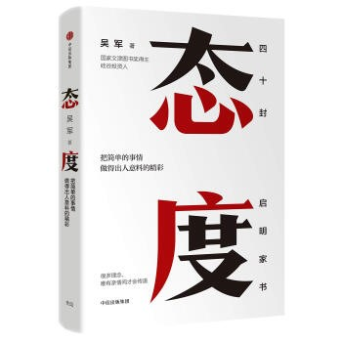

　　吴军老师一直是我非常喜欢的作家，很久之前读过《浪潮之巅》《数学之美》《大学之路》，都是一口气读完。反而现在工作之后读书渐少，最近得空赌了《态度》，有一点儿小感悟，不一定都是书里相关，也有偶尔想到的。

　　工作方面，其实没必要给别人太多的选择，尽量引导别人向着自己既定的方向就好。之前总是觉得要给别人选择权，开发程序时也总是想着让用户选择自己的方式，徒增了许多工作量，但收效其实并不明显。主要还是要抓住痛点，解决问题才是真，过程其实并不十分重要。

　　随着年龄与工作内容的增长，人越发有种疲惫感，似乎还是以前别人让做什么就做什么最屎轻松，可能这就是成长吧，果然选择与判断远远比具体怎么做来的困难的多。难怪许多人总是不想长大呢。加油吧！